题目顺序、题目描述可能不太准确
一、填空题
1. 转向轮定位参数
包括 、 、 、 。
2. 产生的回正力矩受车速影响， 产生的回正力矩与车辆自重有关
3. 汽车转向器根据结构形式可分为 、 和 等形式。
4. 按车轮运动形式可将独立悬架分为 、 、 、
5. 纵置钢板弹簧除了用作弹性元件外，还用作 和 元件。
6. 当主减速器需要有较大减速比时，为了保证有足够的离地间隙，其主减速器可采用 ，对于重型货车来说，往往采用 的方式。
7. 摩擦制动器分为 和 两类，其中 制动器浸水后效能降低较少
8. 采用在 时起调整作用的间隙自调装置大大减小了调整过头的可能性。
9. 膜片弹簧离合器根据分离时分离指内端的受力方向不同，可分为 、 。
10. 变速箱中为了 要有自锁装置，为了 要有互锁装置，为了
要有倒档锁。
11. 双向作用筒式减振器在压缩行程开启 和 阀，在伸张行程开启 和 阀。
12. 新能源汽车主要形式有 、 、 。
13. 195/60R14 85 H轮胎的名义宽度、高宽比和轮辋名义直径分别是 、 、 。
14. 在汽车制动过程中，如果只是后轮制动到抱死滑移而前轮还在滚动，会 如果只是前轮制动到抱死滑移而后轮还在滚动，会 ，所以需要安装
二、单项选择题
1. 手动变速器中锁环式同步器的作用是使以下哪两个部件只有当其转速相同时才能实现它们与接合套的无冲击结合( )？
A、 花键毂与锁环 B、接合套与花键毂 C、接合齿圈与锁环D、接合套与锁环
2. 液力变矩器之所以能起变矩作用，是由于( )。
A、多了一个涡轮 B、多了一个固定不动的导轮
C、多了一个锁止离合器 D、多了一个单向离合器
3. 普通双轴汽车转向时，内侧转向轮转角α与外侧转向轮转角β的关系是( )。
A、α>β B、α<β C、α=β D、α与β无关
4. 一般双向作用筒式减振器工作时，其阻尼特性要求是( )。
A、压缩时阻尼大，伸张时阻尼小 B、压缩时阻尼小，伸张时阻尼大
C、压缩时和伸张时阻尼一样大 D、只要有阻尼即可
5. 在汽车制动过程中，如果只是后轮制动到抱死滑移而前轮还在滚动，则汽车不可能( )。
A、失去转向性能 B、甩尾
C、侧向滑移 D、调头
6. 十字轴万向节具有不等速传动特点，其传动比变化主要与下列因素有关( ).
A. 万向节传动比随输入转速增大而变大；
B. 万向节传动比变化取决于万向节主、从动轴线之间的轴交角大小；
C. 万向节传动比随输入转矩增大而变大；
D. 万向节传动比变化与十字轴径滚针轴承的结构有关
7. 制动器在工作时，其摩擦片与制动鼓或制动钳之间应保持合适间隙，如果制
动间隙( )，就不易保证彻底解除制动，造成摩擦副的拖磨。
A．过小 B．过大 C．正常 D．A和B二种情况中任一种
8. 按传递动力的先后次序普通货车传动系的零部件正确排序是()。
A.差速器、轮毂、主减速器、离合器、半轴、变速器、万向传动装置
B.离合器、变速器、万向传动装置、主减速器、差速器、半轴、轮毂
C.离合器、变速器、万向传动装置、主减速器、差速器、轮毂、半轴
D.离合器、变速器、万向传动装置、差速器、主减速器、半轴、轮毂
9. 对称式圆锥齿轮差速器接收由主减速器传来的转矩M0，传至左半轴齿轮1和右半轴齿轮2，行星齿轮所受摩擦力矩为MR，若左半轴齿轮转速低于右半轴齿轮转速，则右半轴转矩M2为 ( )。
A. (M0-MR)/2 B. (M0+MR)/2
C. (M0-MR/2)/2 D. (M0+MR/2)/2
10. 下列()悬架是车轮沿固定主销移动的独立悬架。
A．双横臂式 B．双纵臂式 C．烛式 D．麦弗逊式
11. 越野汽车为了提高在无路和坏路地区越野行驶的能力，通过在其传动系中
增加何种组成部分来达到全轮驱动的目的( )？
- 分动器； B.差速器； C.万向传动装置； D.变速器
12. 下列哪种制动器的固定元件布置不是中心对称的( )。
A．双领蹄式 B．双向双领蹄式
C．双从蹄式 D．领从蹄式
三、简答题
1. 前后轮同步抱死滑移的条件，为什么需要制动力调节装置，制动力调节装置有哪些/采用哪些装置和措施可以实现前后轮制动力的调节，后轮制动到抱死滑移而前轮还在滚动会发生什么。
2. 列举行星齿轮机构在底盘中的应用
3. 简述万向传动装置在汽车中的应用场景
4. 下列变速器是二轴式变速器还是三轴式变速器？标出各轴的名称。写出动力传递路径（从哪轴到哪轴）。1档、直接档和倒挡的动力传动详细路线，并计算传动比（题干已给出各齿轮齿数）。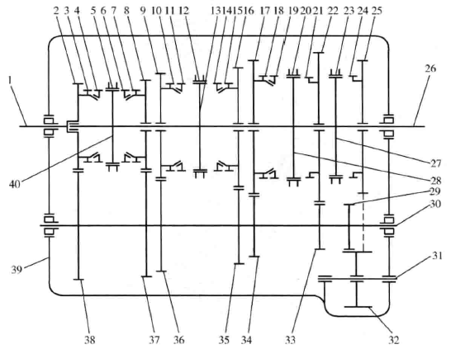
5.
没找到原图，只能文字描述了：双横臂悬架，指出了上摆臂、下摆臂、转向节、半轴万向节、刹车盘，剖视图
图a
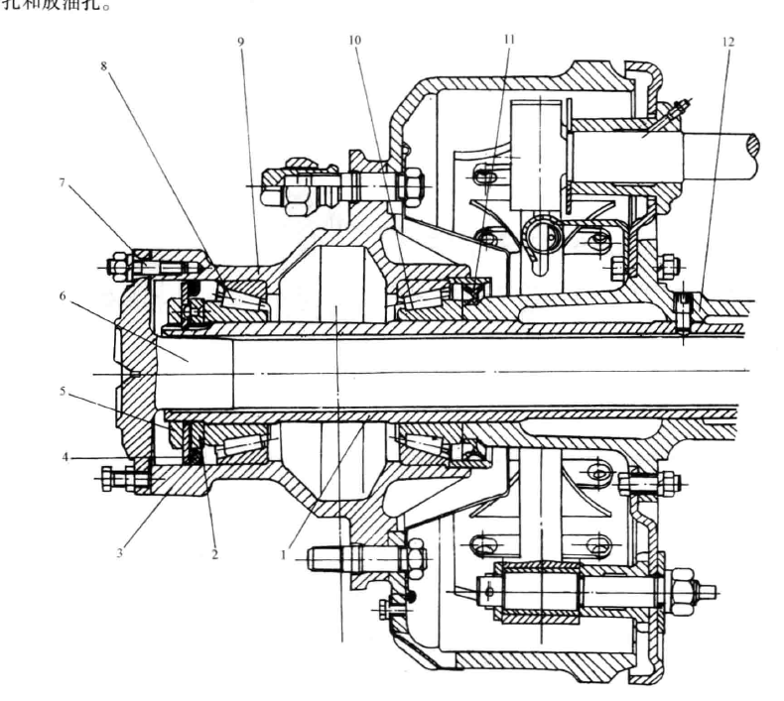
图b
问题：
图a各零件的连接方式和支撑关系？
图a和图b在结构和功能上的区别？
